Versiuni:

Data | Versiune | Autor | Comentarii

Analiza&Design pentru E-Biblio (Online Library)

Continut:
- Prezentare Generala…………………………………………………………2

- Fundamente Teoretice……………………………………………………….2

- Tehnologie IT ………………………………………………………………..3

- Arhitectura si Designul Sistemului………………………………………….3
  - Diagrama generală a sistemului…………………….………3
  - Designul interfeței utilizator…………………………..…….4
  - Structuri de date………………………………………..……6
  - Design OO……………………………………………………7
  - Alte diagrame………………………………………………..9

- Modul de operare / Prezentarea interactivitatii……………………………12

- Portabilitate…………………………………………………………………..13

1. Prezentare Generala

E-Biblio sau biblioteca online este un website ce pune la dispoziție o colecție de cărți, cu posibilitatea de a le citi în cadrul browser-ului. Toate informațiile despre cărți și utilizatori sunt stocate într-o bază de date.
Utilizatorii acestui website se împart în trei categorii, respectiv : administratorul paginii web, sau persoana care întreține biblioteca online, vizitatorul, sau utilizatorul care poate doar să vizualizeze colecția de cărți a bibliotecii, și clientul, cel care în urma creării unui cont va putea avea acces la formatul electronic al cărților din bibliotecă.
Biblioteca online va oferi posibilitatea fiecărui utilizator să își creeze propriul raft virtual de cărți și de a continua lectura pentru fiecare dintre acestea.
Interfața grafică cu utilizatorul va fi una simplă, intuitivă și care să permită utilizatorului să efectueze operații dorite fără probleme.

- Fundamente Teoretice

Biblioteca virtuală este o bibliotecă alcătuită din colecții de date electronice aflate în biblioteci electronice interconectate între ele prin intermediul unei rețele de calculatoare ca de ex. Internetul. Biblioteca virtuală este accesibilă de la distanță; de aceea își poate pune la dispoziție materialele simultan la oricâți utilizatori, răspândiți pe tot globul.

Avantajele unei biblioteci virtuale :
- Accesul utilizatorului la o mare cantitate de documente dintr-un singur loc de lucru, fără deplasare fizică.
- Accesul la bibliotecă al unui număr sporit de utilizatori
- Accesul simultan al mai multor utilizatori la același document
- Protejarea originalelor față de tratarea neglijentă sau răuvoitoare
- Posibilitate relativ simplă de creare a unei copii electronice de siguranță (backup) a întregii biblioteci
- Posibilitatea de a muta copia de siguranță pe un cu totul alt server în altă clădire, în altă localitate, pentru a exclude pierderea datelor în cazul unui eveniment de forță majoră (incendiu, inundație, cutremur, act de terorism etc.)
- Simplificarea (automatizarea) încasării taxei de utilizare

- Tehnologie IT

Am ales implementarea acestui proiect prin următoarele limbaje de programare :

- PHP– pentru implementarea propriu zisă a aplicației
- MySQL – pentru modelarea bazei de date
- HTML, CSS – pentru interfața grafică

- Arhitectura si Designul Sistemului

  - Diagrama generală a sistemului

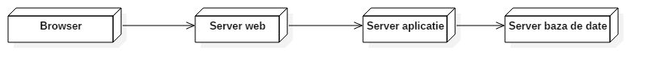

  - Designul interfeței utilizator
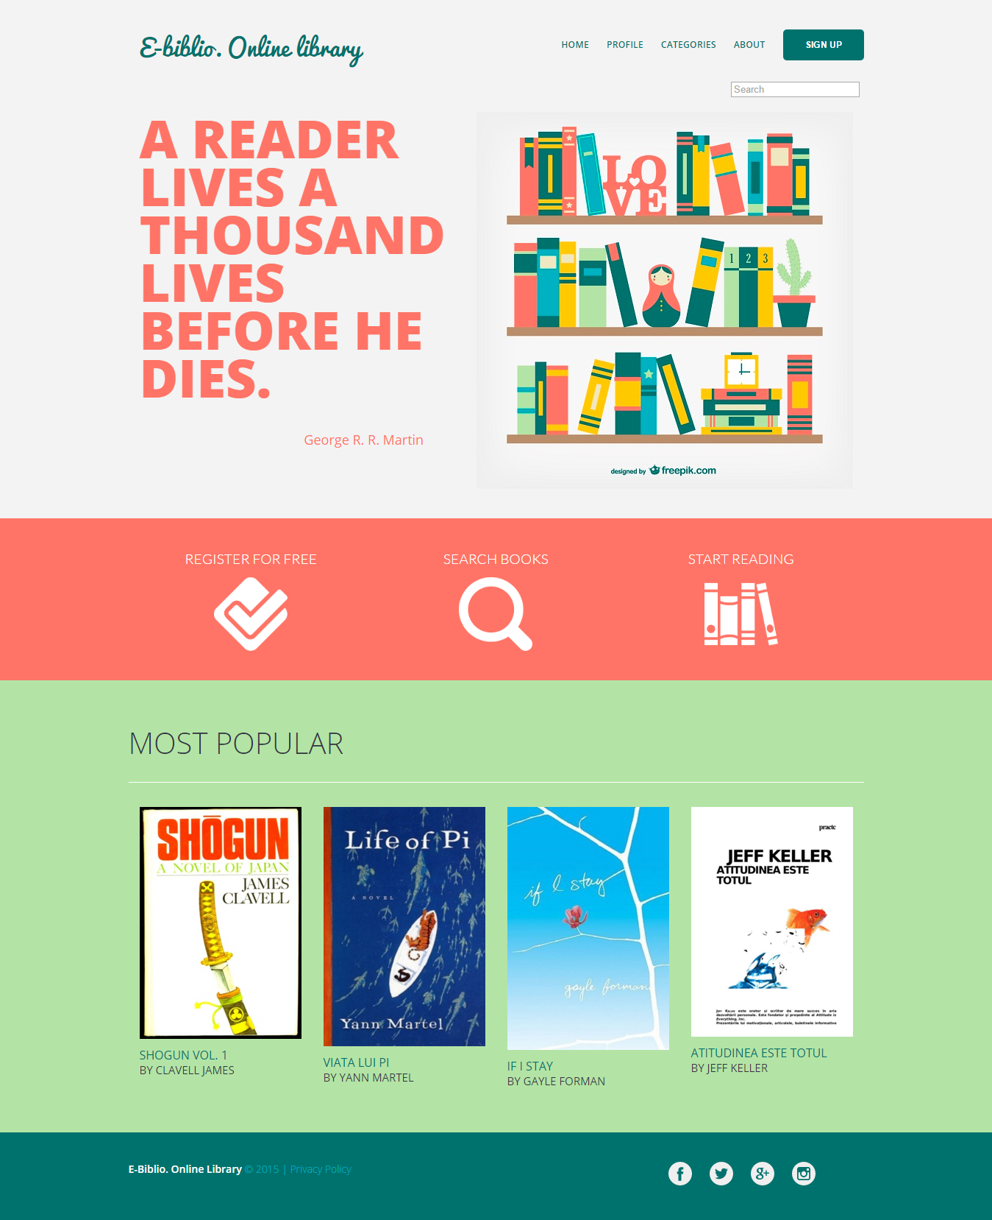
În imaginea de mai sus este prezentată interfața aplicației web. În partea superioară există o bară de meniu, ce conține atât numele bibliotecii online cât și un număr de butoane care vor redirecționa utilizatorul spre alte pagini. De exemplu, dacă acesta va dori să își creeze un cont, va apăsa pe butonul de „SIGN UP”, iar dacă, în urma autentificării, va dori să vizualizeze informații personale precum datele de logare sau cărțile citite, va apăsa pe butonul „PROFILE”.
De asemenea, există o secțiune în pagina web care ghidează utilizatorul prin pașii pe care trebuie să îi îndeplinească pentru a avea acces la conținutul librăriei virtuale, respectiv : crearea unui cont de utilizator, căutarea cărților care îi prezintă interes și, respectiv, lecturarea acesteia.
În partea inferioară a paginii web va exista o secțiune ce va afișa primele patru cele mai bine notate cărți din cadrul bibliotecii și o altă secțiune ce îi va permite utilizatorului să urmărească biblioteca online, pentru a afla noutăți, și prin cadrul rețelelor de socializare.
De asemenea se observă o bară de căutare, în care utilizatorul poate introduce cuvinte cheie și va primi o listă de cărți care conțin acel cuvânt fie în titlu, fie în numele autorului. În poza de mai jos se poate observa lista de cărți returnată pentru căutarea cuvântului „stea”.
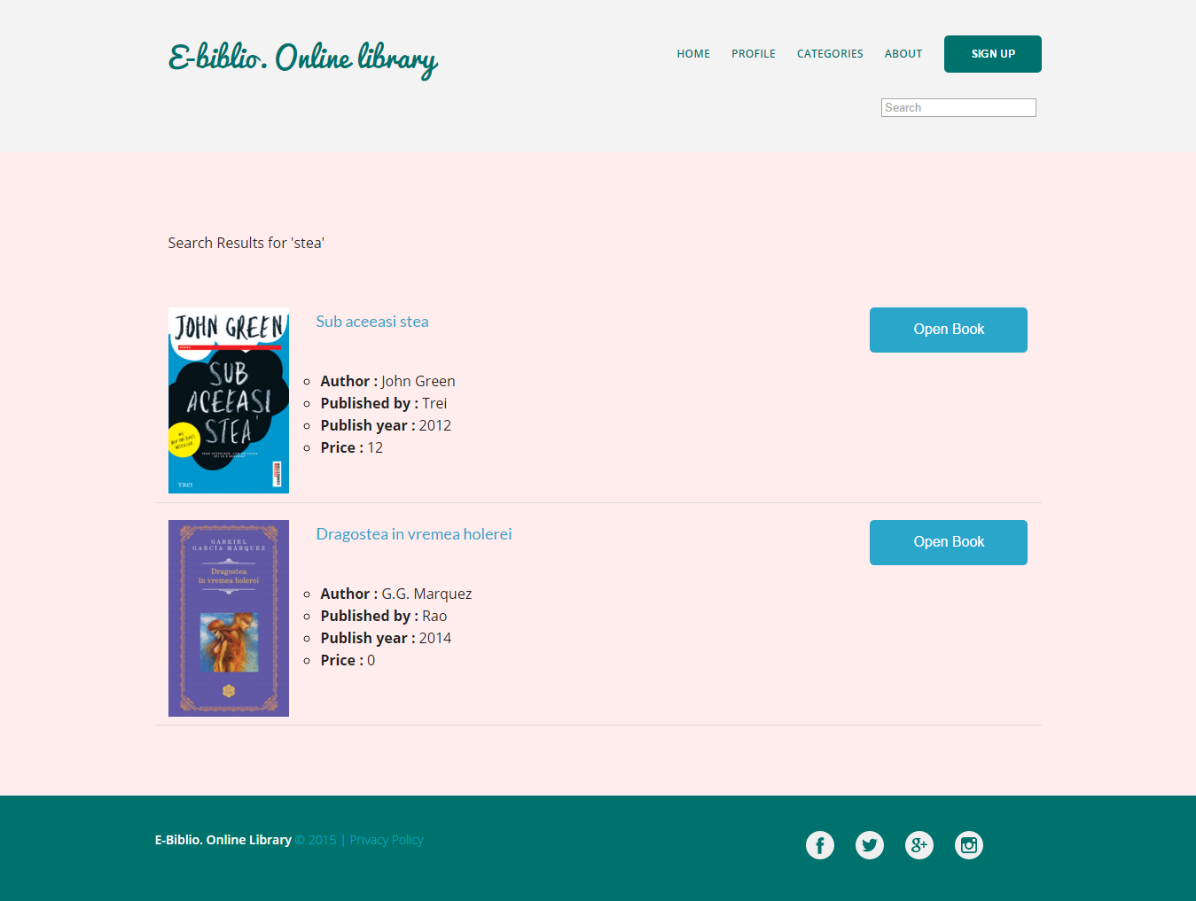
Pentru fiecare carte din lista returnată sunt afișate anumite informații precum titlu, autor, editura, coperta ș.a. Dacă utilizatorul dorește să vizualizeze mai multe informații despre aceasta poate să apese butonul „Open Book”. La apăsarea butonului, acesta va fi redirecționat către o fereastră precum cea de mai jos :
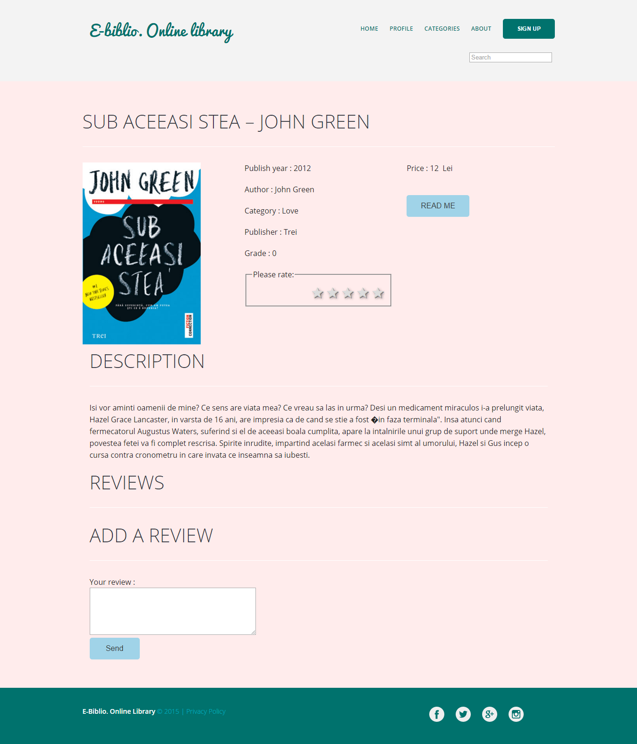
După cum se poate observa, utilizatorul are acces la mai multe informații despre carte, precum descrierea acesteia, prețul cărții, nota cărții sau recenziile lăsate de alte utilizatori. La rândul lui va putea de asemenea să adauge recenzii la carte sau să dea note.

  - Structuri de date
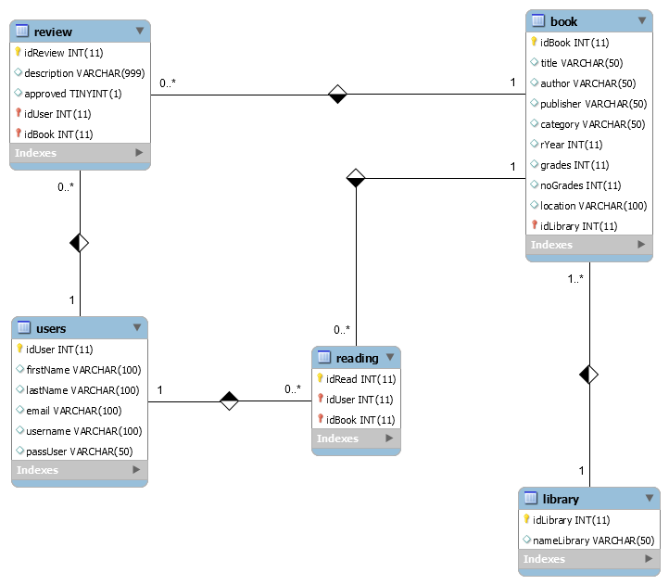

  - Design OO

    - Diagramă de clase
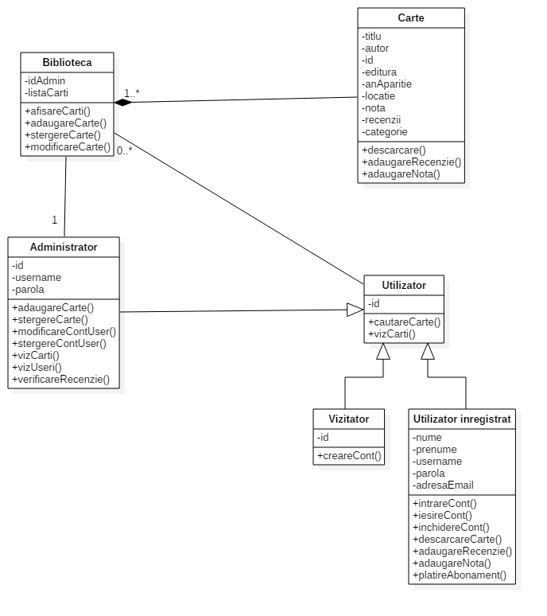
    - Diagramă de obiecte

În diagrama de obiecte este ilustrat un caz al aplicației în care biblioteca conține trei cărți, respectiv c1, c2 si c3, care sunt citite de doi utilizatori autorizați, respectiv c1 și c2 de către utilizatorul u1, iar c3 de către u2. De asemenea, în acest caz biblioteca are ca și administrator obiectul admin, dar și trei utilizatori, denumiți aici v1, v2, v3.
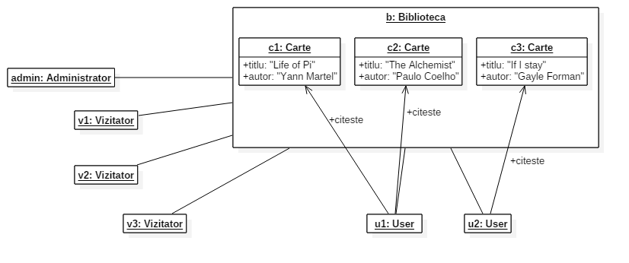
    - Diagramă de pachete

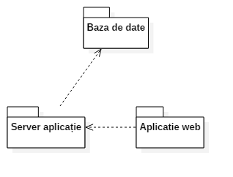

  - Alte diagrame
    - Diagramă de activitate
În cadrul acestei diagrame este modelată operația de adăugare a unei cărți în biblioteca online.
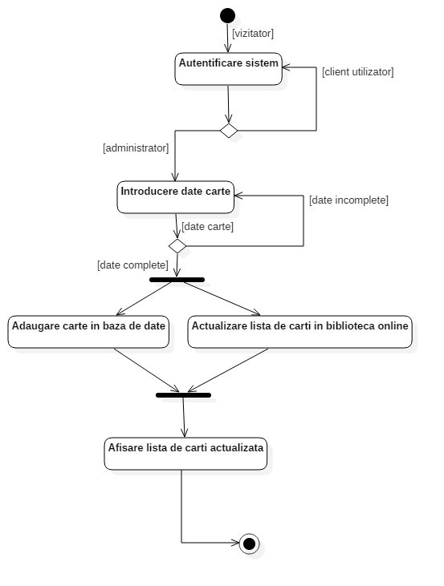

    - Diagramă de tranziție stări

În cazul diagramei de tranziție stări este modelat cazul de creare a unui nou cont de utilizator.
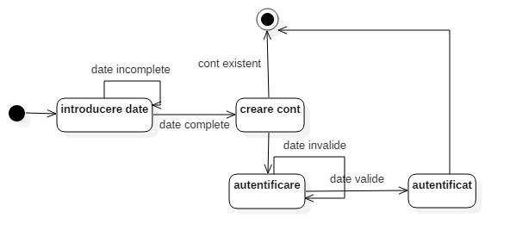
    - Diagrame de interacțiune
      - Diagramă de secvență – căutarea unei cărți după titlu
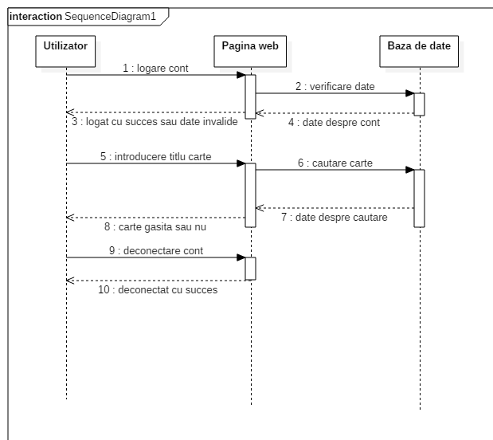
      - Diagramă de comunicare – căutarea și citirea unei cărți
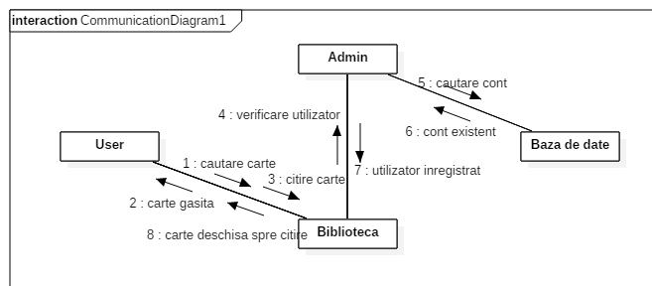
    - Diagramă de desfășurare
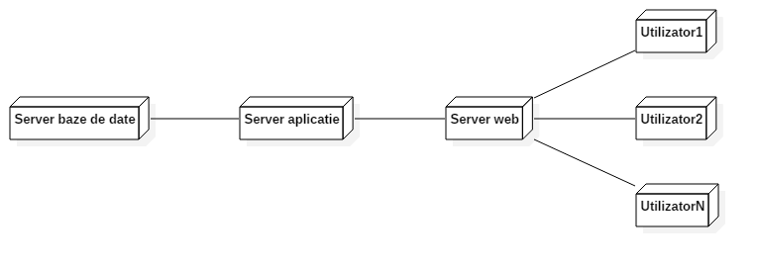

- Modul de operare/ Prezentarea interactivității

Odată accesată pagina web a bibliotecii online, utilizatorul are două opțiuni : fie să viziteze doar pagina, adică să vizualizeze colecția de cărți sau să caute anumite cărți și să citească informații despre acestea, fie să devină un utilizator autorizat și să poată citi anumite cărți.
Pentru a vizualiza colecția de cărți, utilizatorul trebuie să aleagă din bara de meniu „CATEGORY” și să aleagă una din categorii, moment în care va fi redirecționat către o altă pagină cu lista de cărți din respectiva categorie. Acesta va putea, de asemenea, să caute explicit o anumită carte prin căutarea titlului sau a autorului.
Dacă utilizatorul dorește să lectureze anumite cărți, acesta va trebuie să apese butonul “SIGN UP” și să introducă datele personale pentru a crea un cont. Odată creat contul, acesta devine utilizator autorizat al site-ului. În momentul în care acesta dorește să citească o anumită carte, este posibil ca utilizatorul să fie nevoit să plătească un anumit preț. În urma achitării prețului, acesta va putea să citească cartea în cadrul browser-ului timp de 21 de zile calendaristice. Pentru cărțile care sunt gratis utilizatorul nu are vreun termen limită în care să citească cartea.
Utilizatorii vor putea de asemenea să lase recenzii la cărțile citite sau să le dea o notă. Recenziile vor fi verificate întâi de administrator înainte de a fi publicate pe pagina web. Aceștia vor avea de asemenea acces la o secțiune cu informațiile personale, și cu propriul „raft” de cărți alese pentru lecturare, cu posibilitatea de a modifica anumite informații.
În cazul administratorului, și acesta se va autentifica la sistem, la fel ca orice utilizator autorizat, cu excepția faptului că acesta va deține un nume de utilizator și o parolă speciale, care vor atesta faptul că este administrator. Acesta va putea pe lângă operațiile pe care le pot face restul utilizatorilor, să administreze atât colecția de cărți, cât și datele utilizatorilor. Astfel, el va putea să adauge sau să elimine cărți din cadrul bibliotecii, să verifice recenzii și să permită afișarea lor sau să închidă anumite conturi de utilizator.

- Portabilitate

Biblioteca , fiind o aplicație web, poate fi accesată de pe orice browser (Mozilla Firefox, Google Chrome, Internet Explorer etc.), prin urmare de pe orice sistem de operare. Aceasta poate fi accesată și de pe telefon, însă pagina web nu va fi formatată pentru dimensiunea acestuia.

- Ghid de instalare

7.1. Programe software necesare
- XAMPP
- MySQL Workbench
7.2. Pașii de instalare
1. Se deschide XAMPP Control Panel
2. Se deschid serverele Apache și MySQL
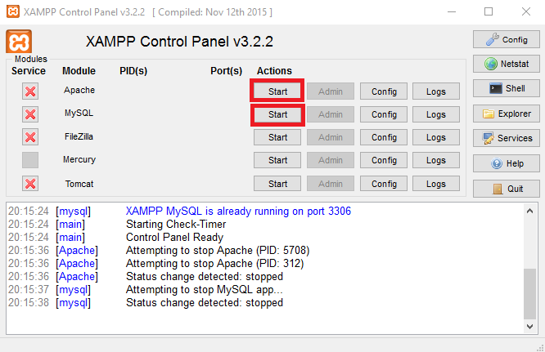
3. Se deschide MySQL Workbench. Din secțiunea MySQL Connections , se adaugă o nouă conexiune, se alege un nume pentru aceasta, se setează username ca fiind root iar parola se lasă cea implicită. După crearea conexiunii, aceasta se deschide.
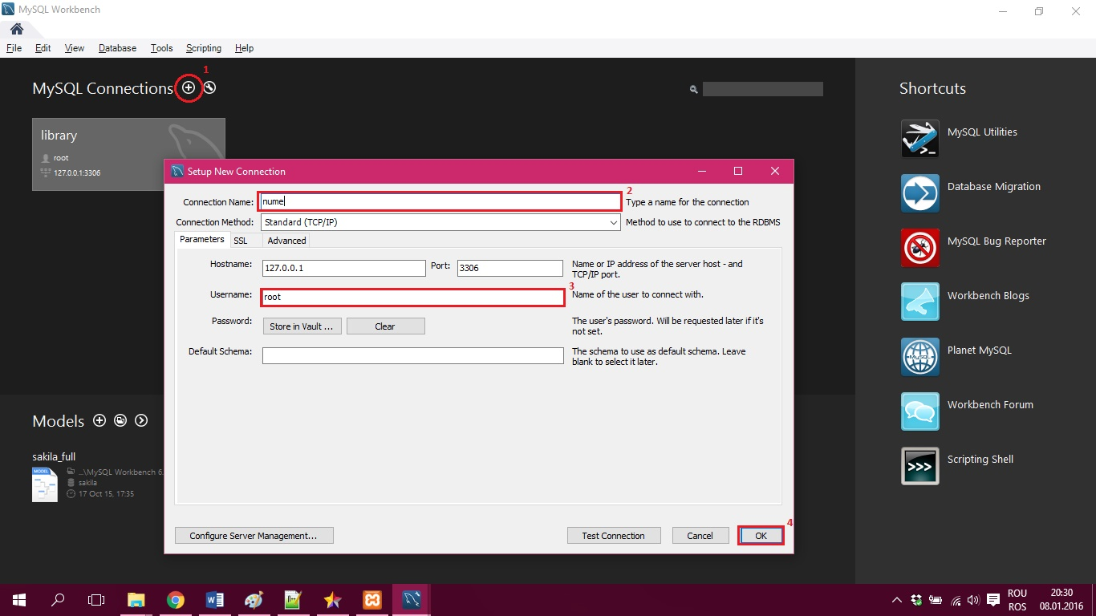
4. După deschiderea conexiunii create, se copiază în editor conținutul fișierului „baza_de_date.txt” din folderul Proiect și se execută codul.
5. Întreg folderul „website” din folderul Proiect se copiază în subfolderul „htdocs” din folderul „xampp” localizat în Program Files.
6. Se deschide linkul https://localhost/website/index.php .

- Testare
  - Listă de bug-uri întâlnite
- În momentul ștergerii de către administrator a unei cărți sau utilizator din baza de date, se ștergea ultima carte sau utilizator din listă – rezolvat
- În momentul aprobării unei recenzii, se aproba doar ultima din baza de date – rezolvat
- Nu se puteau căuta două cărți diferite, fiind mereu căutată cea dintâi – rezolvat
- Cărțile puteau fi deschise chiar dacă aveau atașat un preț sau nu era nici un utilizator înregistrat la sistem – rezolvat
- Numele utilizatorului autentificat la sistem nu era vizibil pe toate paginile bibliotecii on-line - rezolvat

